## **Apirest Pacientes en NodeJs**

Desarrolar el ejercio para crear 3 objetos de un paciente, utilizando las clases ServicePaciente y Paciente, consumir estos datos utilizando apirest desde NodeJs

Enlace de GitHub: <https://github.com/JuanApazaG/Ing-de-software0.2.git>

Resultado que nos sale a

Cuando entramos al servidor <http://localhost:5000/pacientes> podemos observar que nos devuelve el resultado

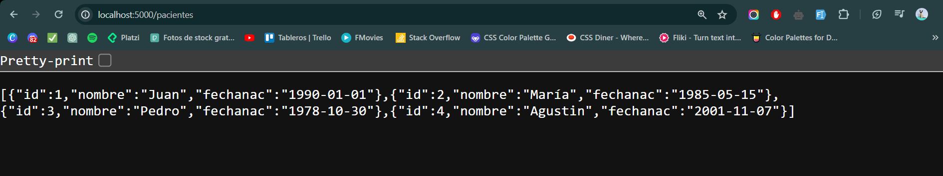

Este es el código que implementamos de ecampus y agregando cosas de otros laboratorios anteriores.

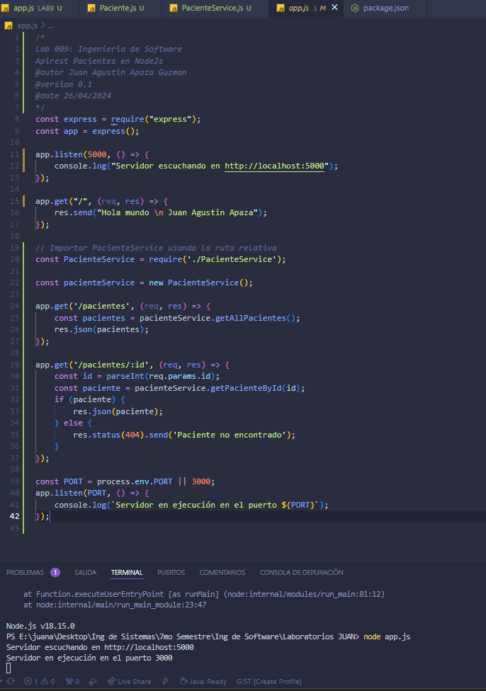

Lo que sigue es lo que el ing también nos brindo 